Апрель

1 апреля – Международный день птиц. Отмечается с 1906 года. 1 апреля была подписана Международная конвенция по охране птиц, к которой Россия присоединилась в 1927 г. По традиции в это время в ожидании пернатых развешиваются скворечники и другие «птичьи домики».

7 апреля – Всемирный день охраны здоровья. В этот день в 1948 году был принят Устав Всемирной организации здравоохранения (ВОЗ).
15 апреля-5 июня – Общероссийские дни защиты от экологической опасности. Впервые решение о проведении акции было принято в 1993 году. Инициаторами выступили Международный фонд социально-экологической помощи, Федерация независимых профсоюзов России, Союз «Чернобыль» России, Всероссийское общество охраны природы и другие общественные организации и средства массовой информации. Сегодня в акции участвуют практически все регионы России. В этот и другие дни экологических знаний проходят интересные мероприятия для детей и взрослых: уроки экологии (недели экологии), деловые и ролевые игры, КВН, выставки, конференции, спектакли и многое другое.
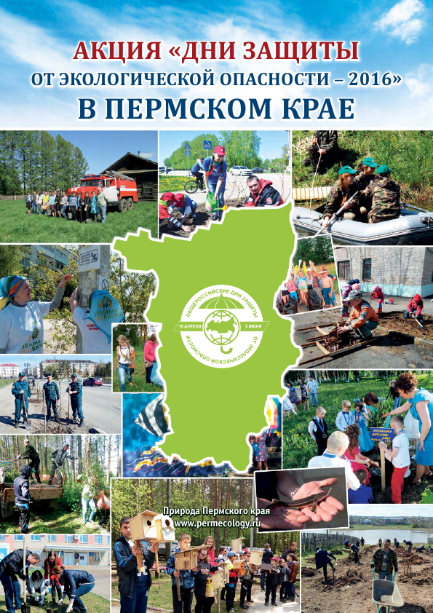
15 апреля – День экологических знаний (в рамках экологических дней). В этот день в учебных заведениях всех уровней – начиная с детских садов и заканчивая высшими учебными заведениями – проходят конференции и семинары, круглые столы, посвященные вопросам экологии. Они проводятся в связи с важностью экологического образования, формирования экологического сознания и обмена опытом между государствами.
18-22 апреля – Марш парков. Акция проводится с 1990 года на особо охраняемых территориях, в национальных парках и заповедниках. В эти дни люди не только выступают в поддержку особо охраняемых территорий, но и собирают средства для оказания помощи их деятельности. Цель Марша – сохранить в нетронутом виде красивейшие ландшафты, тысячи редких растений и животных, памятники культуры; привлечь внимание властей, средств массовой информации, бизнеса и всего общества к проблемам особо охраняемых природных территорий. Целью этой акции является также оказание реальной практической помощи заповедникам и национальным паркам, пробуждение в сознании людей чувства гордости за нашу природу.
19 апреля – День подснежника. Впервые его отпраздновали в 1984 году в Англии, где этот цветок особо почитаем. Сейчас подснежники на грани уничтожения и занесены в Красную книгу.
22 апреля – Международный день Матери-Земли. Этот день, в отличие от Дня Земли, проводимого в марте, призван объединять людей планеты в деле защиты окружающей среды. Всемирная акция День Земли началась в США 22 апреля 1970 г.

24 апреля – Всемирный день защиты лабораторных животных. Дата была учреждена Международной Ассоциацией против болезненных экспериментов на животных в 1979 году. Сегодня наука не в состоянии полностью отказаться от использования экспериментальных животных. Использование концепции гуманного эксперимента, внедрение принципов биоэтики в экспериментальную практику – это путь повышения качества науки, а также путь к взаимопониманию и согласию между защитниками животных и сторонниками экспериментального метода в науке.
26 апреля – День участников ликвидации последствий радиационных аварий и катастроф и памяти жертв этих аварий и катастроф. Учрежден в 1993 году. Дата отмечается в связи с аварией на Чернобыльской АЭС, которую можно считать самой крупной катастрофой современности.
28 апреля – День борьбы за права человека от химической опасности (День химической безопасности) с 1997 г. Дата учреждена в память трагических событий 1974 года в Новочебоксарске (Чувашия), когда при выпуске новой партии оружия произошел пожар. В окружающую среду попало несколько тонн отравляющих веществ. По оценкам специалистов, последствия этой аварии сравнимы с последствиями Чернобыльской катастрофы.

